GAUTENG DEPARTMENT OF EDUCATION

SENIOR CERTIFICATE EXAMINATION

SESOTHO LELEME LA BOBEDI
BOEMO BO PHAHAMENG
(Pampiri ya Pele)

NAKO: dihora tse 2½

MATSHWAO: 90
DITAELO:  - Araba dipotso ka Sesotho  - Badisisa ditaelo ka hloko  - Fana ka mosebetsi o makgethe  KAROLO A  POTSO 1  Araba dipotso tse PEDI ho tswa ho tse hlano tse latelang. Bolelele ba lengolo e be leqephe le le leng.  - Lenanetsamaiso ke lena, re ngolle metsotso ya kopano o itshetlehile hodima lona.  Lenanetsamaiso  - Pulo le kamohelo ya ditho  - Ho balwa metsotso ya kopano e fetileng le ho ananelwa ha yona  - Tse tswang metsotsong  - Tsa letsatsi  - Ho kwala kopano  - O mongodi wa mokgatlo wa baithuti (SRC). Ngolla mosuwehlooho memorantamo moo le kopang ho ba le kantoro.  - Sephetho sa materiki sa selemo se fetileng sekolong sa heno se ne se le boemong bo bobe. Mmuso o se o tla se kwala ka lebaka la palo e theohileng ya baithuti. Thusa mesuwe ho se phatlalatsa/bapatsa.  - O ne o tshepisitswe ho iswa motjekong wa materiki (matric dance) jwale motswalle wa hao o ho phoqile. Ngola tayaring (dairy) ya hao diketsahalo tsa tsatsing leo. | (20)  (20)  (20)  (20)

- Bala lengolo lena o utlwisise dikahare. Le arabe o fane ka thuso.  19 Plataan Str  Brackendowns  2101  20 Mphalane 2000  Mofumahadi/Monghadi  Ke badile ka ha lona koranteng ya Sontaha moo le neng le tshohla ditaba mabapi le tlhokomelo ya bana. Ke thabetse hore le na le lefapha le thusang bana ba tsietsing tse kang tsena.  Ke ngwanana ya kenang sekolo haufinyana le moo ke dulang. Ke na le dilemo tse leshome le metso e tsheletseng. Ke bala mophato wa leshome. Ha ke na batswadi, ke dula le mmangwane. Lapeng bana ba ntlhatlhamang ba bararo. Ba babedi ba banyenyane ebile ba kena sekolo hole. A le mong o kena le nna empa o mophatong wa leshome le metso e mmedi. Bana ba babedi ba hlokometswe ke nna. Ke tsoswa hoseng ka hora ya bone hore ke etse mesebetsi yohle pele nka ya sekolong. Hodima moo ke ba isa sekolong. Ha ba kgutla ba hlokomelwa ke nna.  Bothata ba ka ke hore ha ke fumane sebaka sa ho ithuta. Ke otlwa ka mehla ebile ha ke rekelwe letho. Ke robatswa kitjhining le ha ho na le sebaka ka kamoreng. Mathata a ka a mangata. Ke mpile ka hlahisa ana feela.  Ke nna  Mpho Thulo  20+20 =  KAROLO B  POTSO 2  Shebisisa setshwantsho se latelang o ntano araba dipotso tse ka tlaase.  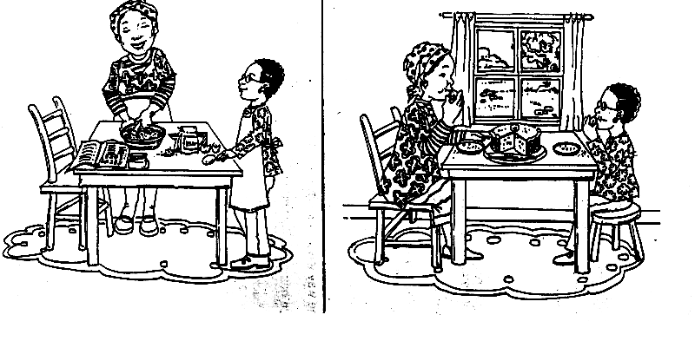 | (20)  [40]
2.1 Qolla mabitsohohle a leshome a fumanwang setshwantshong se ka hodimo  2.2 Ngola maemadi bakeng sa mabitso a sehetsweng mela dipolelong tse latelang:  - Mme o roma Nthabiseng lebenkeleng.  - Nthabiseng o rwetse diborele mahlong.  - Setulo sa mme se phahame ho feta sa Nthabiseng.  - Mme o bala resepe bukeng ha a baka kuku.  - MmaNthabiseng le Nthabiseng ba ja kuku ha ba qeta ho e baka.  - Lokisa diphoso tse hlahellang dipolelong tse latelang:  - Mme o nroma lebenkeleng.  - Ralebenkele o nfile folouru.  - Diborele di nsireletsa mahlo letsatsing  - Mme o mbontsha disebediswa tsa ho baka kuku.  - Ke ijella kuku e monate.  - Mme o baka kuku. Isa polelo ena ho  - sekaokgoneho.  - sekaotlwaelo.  - tatolong.  3x2 =  - Bolela mefuta ya mahlalosi e sebedisitsweng dipolelong tse latelang:  - Mme o baka kuku hoseng.  - Nthabiseng o tsamaya butle ha a ya lebenkeleng.  - Ralebenkele o sebetsa ka thata hore a tswelle.  - Ba jella kuku tafoleng.  4x2 =  - Bala polelo e latelang o ntano araba dipotso tse botsitsweng.  “Nthabiseng o kopa kuku e bakilweng ke mmae empa ke mmolelletse hore kuku eno ha e so butswe.  Mm! Kuku ena e monate jwang.” | (10)  (5)  (5)  (6)  (8)

2.6.1 Qolla mehlala ya tse latelang:  - masupi A MABEDI.  - leamanyi.  - lelahlelwa.  - lebalelekanyi.  - lehokedi la moetsuwa.  - tshwaetsano.  - polelo eo e leng polelwanakgethi e kgethang lebitso.  PALOHOHLE: | (4)  (2)  (2)  (2)  (2)  (2)  (2)  [50]  90

